Tích hợp quy hoạch sử dụng đất đồng bộ với quy hoạch giao thông
Quá trình đô thị hóa quá nhanh đồng nghĩa với việc gia tăng nhu cầu giao thông trong khu vực đô thị. Việc tích hợp quy hoạch sử dụng đất với quy hoạch giao thông sẽ phần nào làm hạn chế ùn tắc tránh gây ảnh hưởng đến phát triển đô thị.
Quá trình đô thị hóa mạnh mẽ và việc liên tục mở rộng địa giới làm quy mô các đô thị ngày một rộng lớn khiến cho nhu cầu lưu thông kết nối phát triển mạnh giữa các cực đô thị tăng cao.
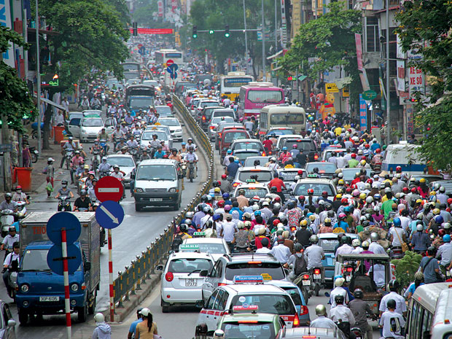
(Ảnh minh họa)
Tại 2 đô thị lớn của Việt Nam như Hà Nội và TP Hồ Chí Minh thì các khu trung tâm đô thị phát triển mạnh, mật độ tập trung dân cư và đô thị ngày càng cao làm cho quá trình cơ giới hóa diễn ra nhanh chóng và nhu cầu giao thông tăng nhanh đột biến. Chính điều đó dẫn đến hạ tầng giao thông đô thị bị quá tải gây ra tình trạng ùn tắc giao thông thường xuyên làm ảnh hưởng trực tiếp tới quá trình phát triển đô thị.
Theo bà Đặng Thị Nga, Trường Đại học Kiến trúc Hà Nội cho rằng, hiện tại đã có những giải pháp được đưa ra thực hiện để giải quyết vấn đề ùn tắc đô thị như nâng cấp, mở mới các tuyến đường, cải thiện hệ thống giao thông công cộng.
Tất cả những giải pháp này mặc dù đã thu được những hiệu quả nhất định, phần nào đáp ứng được nhu cầu gia tăng giao thông đô thị, tuy nhiên để thực thi xây dựng những giải pháp mang tính bền vững hơn thì cần có giải pháp đi tắt đón đầu.
Những quyết định về quy hoạch giao thông ảnh hưởng đến sự phát triển sử dụng đất. Hiện nay, các đồ án quy hoạch xây dựng ở Viêt Nam, công tác lập quy hoạch sử dụng đất nói chung thường dựa vào những lập luận nhằm dự báo về nhu cầu sử dụng đất đai, từ đó định hướng quy hoạch sử dụng đất cho từng khu vực cụ thể.
Trong các đồ án này chưa có nội dung đề cập đến xây dựng mô hình tích hợp, đánh giá những tác động từ việc lập hay điều chỉnh quy hoạch sử dụng đất tới mạng lưới giao thông để qua đó kịp thời điều chỉnh quy hoạch mạng lưới phù hợp với yêu cầu của quy hoạch sử dụng đất đề ra.
Theo TS.KTS Nguyễn Hoàng Minh, Viện nghiên cứu Quy hoạch và Thiết kế đô thị-nông thôn, các không gian khu vực làng xóm đô thị hóa đã có sư gia tăng nhanh về dân số cư trú và mật độ xây dựng mà trong cấu trúc giao thông đô thị Hà Nội các định hướng phát triển quy hoạch hầu như vẫn còn tránh né tạo các tuyến đường xuyên qua và chính điều này làm hạn chế khả năng liên thông giữa các khu vực trong đô thị và phụ thuộc hoàn toàn vào tuyến đường chính. Do vậy về cơ bản các hệ thống đường chính, đường trục đô thị đã không có sự hỗ trợ của hệ thống đường thứ cấp trong hiện trạng và định hướng quy hoạch.
Đơn cử như tuyến đường Lê Văn Lương (Hà Nội) được mở ra nhằm giải quyết sức ép giao thông cho tuyến đường Nguyễn Trãi, khi đó tuyến đường này được xem là tuyến đường kiểu mẫu cho trục phía Tây Nam.
Tuy nhiên chỉ sau nhiều năm đi vào hoạt động thì tuyến đường Lê Văn Lương lại tiếp tục rơi vào tình trạng ùn tắc kéo dài, nguyên nhân chủ yếu do mật độ dân cư, các khu đô thị và nhà chung cư ngày càng nhiều. Giải quyết triệt để tình trạng này cần đánh giá, nhìn nhận và có cơ chế quản lý cho phù hợp, xem xét tốc độ phát triển dự án có đồng bộ với việc kết nối giao thông hay không.
Để đô thị phát triển theo hướng bền vững trước hết cần nhận định và tôn trọng tầm quan trong quy hoạch giao thông, đảm bảo ưu tiên nguồn vốn đầu tư xây dựng. Bên cạnh đó, quy hoạch giao thông và quy hoạch xây dựng đô thị cần được lập và quản lý thực hiện phối hợp đồng bộ từ các cấp trung ương đến ban ngành địa phương, khắc phục tình trạng ùn tắc giao thông trước hết cần có những quy định cụ thể về trình tự xây dựng và thẩm duyệt để đánh giá các dự án liên quan.
Những quy định này cần phải áp dụng cho tất cả các thành phố, thị xã khi thực hiện các dự án xây dựng cơ sở hạ tầng trong đô thị. Bên cạnh đó, việc đánh giá cũng cần được tiến hành một cách khoa học bằng cách sử dụng mô hình dự báo giao thông

